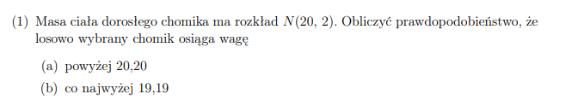

Решение:  
  
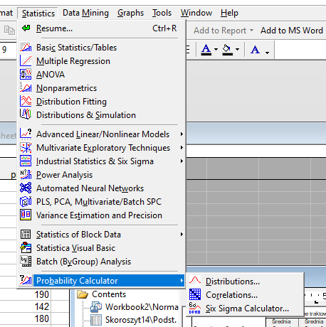

Выбираем Distributions

1. Выбираем (1-m)

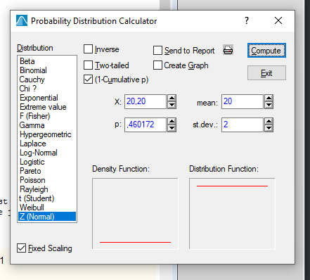

1. Без галочек

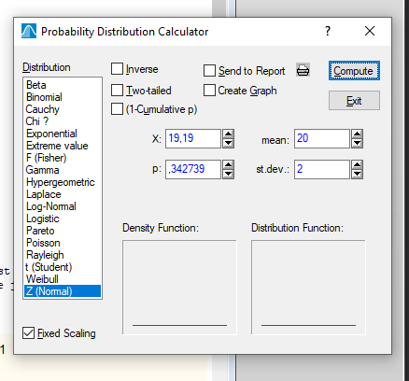



Решение:

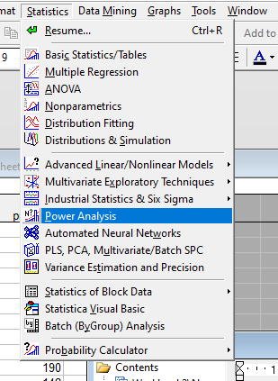

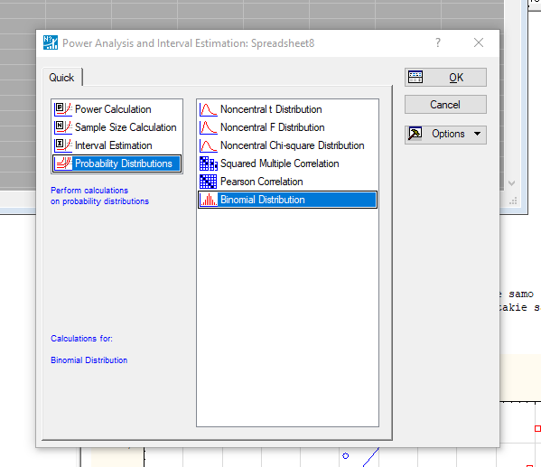

Нажать 1-p и поменять вероятность на 0.97 (по задаче у нас 3% вероятности сорняков, а нам надо 97% пшеницы)

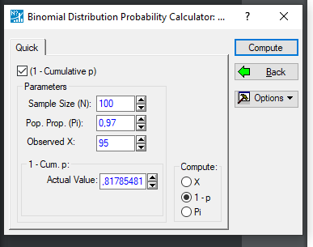

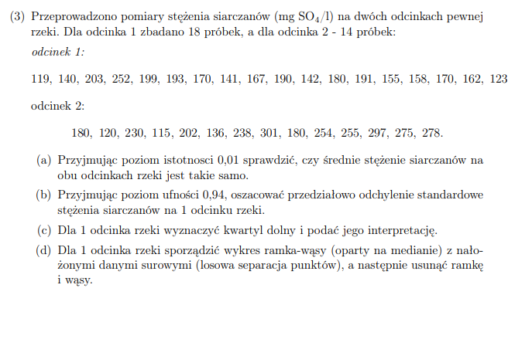

a)

H0: średnie stężenie siarczanów na obu odcinkach rzeki jest takie samo

H1: średnie stężenie siarczanów na obu odcinkach rzeki nie jest takie samo

Sprawdzamy czy zmienne mają rozkład normalny:

(H0: Mamy rozklad normalny)

(H1: Nie mamy rozklad normalny)

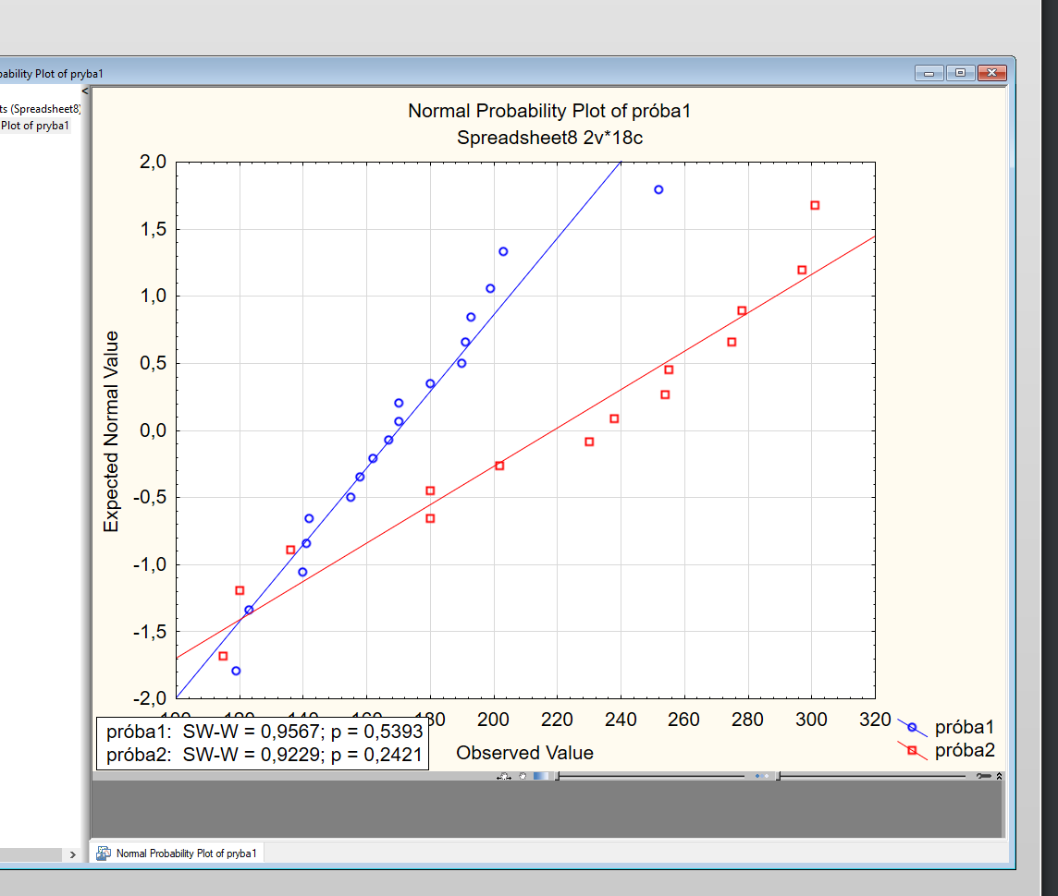

p1 = 0,5393 > alfa oraz p2 > = 0,2421 > alfa-> nie ma podstaw do odrzucenia hipotezy o rozkladzie normalnym

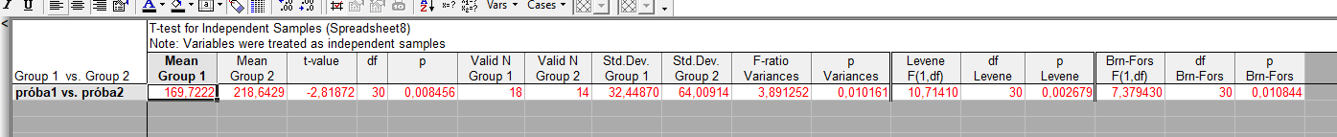

(H0 - założenie o jednorodnosci(równosci) wariancji jest spełnione )

(H1 - założenie o jednorodnosci(równosci) wariancji nie jest spełnione )

Dla testu Browna-Forsytha p=0,010844,

Dla testu Levene'a p=0,002569,

Dla testu F p=0,010161;

W testu Levene’a p=0,002569 < alfa=0,01, zatem odrzucamy H0 (hipotezę o równości wariancji w obu grupach).

Dla testu p=0,008 < 0,01 (alfa)

Odrzucamy H0 na korzyść H1 - Średnie stężenie siarczanów na obu odcinkach rzeki nie jest takie samo

Решение:

H0: średnie stężenie siarczanów na obu odcinkach rzeki jest takie samo

H1: średnie stężenie siarczanów na obu odcinkach rzeki nie jest takie samo

Sprawdzamy czy zmienne mają rozkład normalny:

(H0: Mamy rozklad normalny)

(H1: Nie mamy rozklad normalny)

Делаем график и смотрим на p:  
  
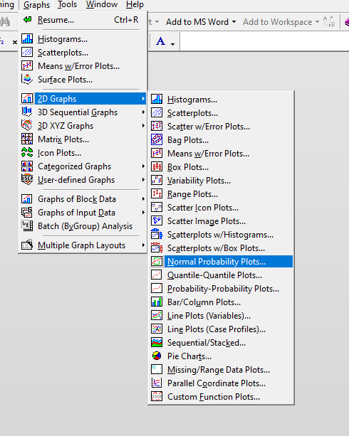

Обозначим галочкой тест Шапиро-Вилька, выбираем переменные и галочку для нескольких графиков на одной картинке

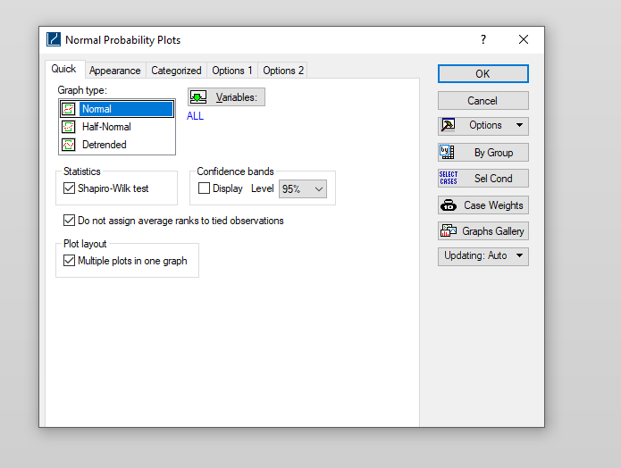

Результат:



p1 = 0,5393 > alfa -> nie ma podstaw do odrzucenia hipotezy o rozkladzie normalnym

p2 > = 0,2421 > alfa -> nie ma podstaw do odrzucenia hipotezy o rozkladzie normalnym

To oznacza dwie srednie mają rozk normalny

Czy wariancje są jednorodowe?

(H0 - założenie o jednorodnosci(równosci) wariancji jest spełnione )

(H1 - założenie o jednorodnosci(równosci) wariancji nie jest spełnione )

Как проверить:

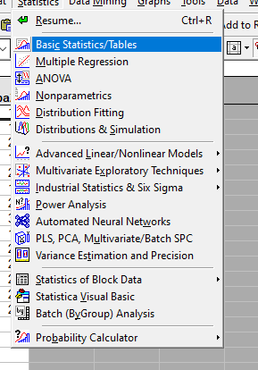

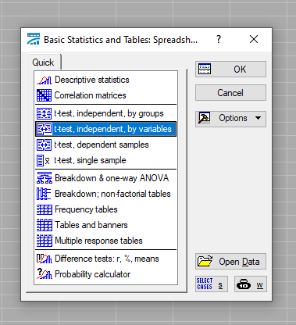

Выбираем переменные

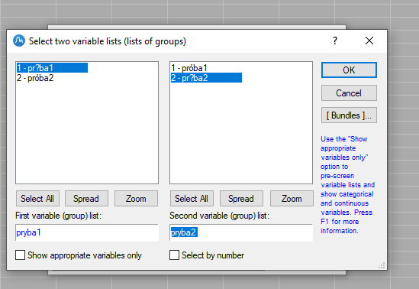

Выбираем галочки в красном

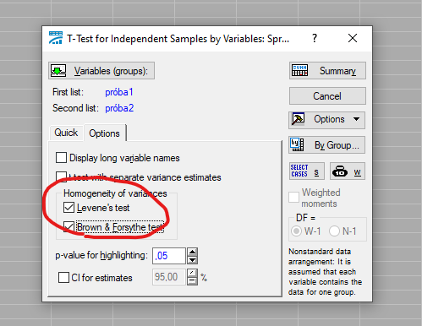

Получаем такую картину:



Смотрим на тесты справа, p Levene(0,002), p Bm-Fors(0,01) и F p = 0,01

Если они меньше чем 0,01(alfa) то założenie jednorodnosci wariancji nie jest spełnione

Odrzucamy hipotezę H0 o jednorodności wariancji

Далее смотрим на p:

p=0,008<0,01:

Odrzucamy H0 - Odcinki nie takie same

—------------------

Если у нас założenie jednorodnosci wariancji jest spełnione (testy > 0,05), то мы смотрим на обычное p, в таблице ниже оно равно 0,088:



Пример:

Dla testu Browna-Forsytha p=0,47,

dla testu Levene'a p=0,44,

dla testu F p=0,72;

we wszystkich testach p>alfa (0,05), zatem nie ma podstaw do odrzucenia hipotezy o równości wariancji w obu grupach.

Dla testu t-Studenta p=0,088144>0,05.

Nie ma podstaw do odrzucenia hipotezy H0 o jednakowym czasie snu w obu grupach.

p/2=0,044<0,05 odrzucamy H0 na korzyść H1

b)

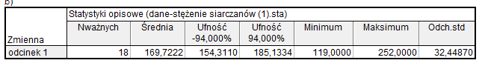

(153.3 < srednia < 185.1) = 32? (не уверен что здесь должно быть 32)

Решение:

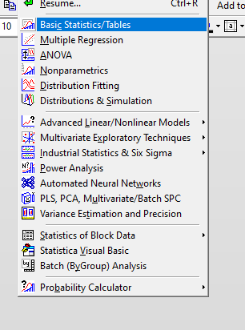

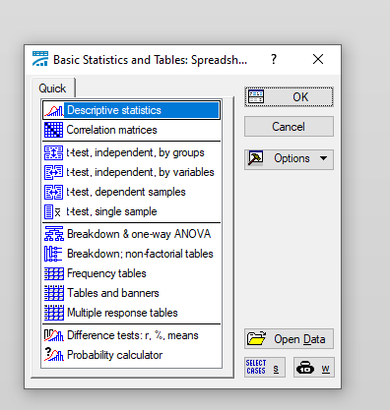

Выбираем галочку и ставим przedział ufnosci na 94%

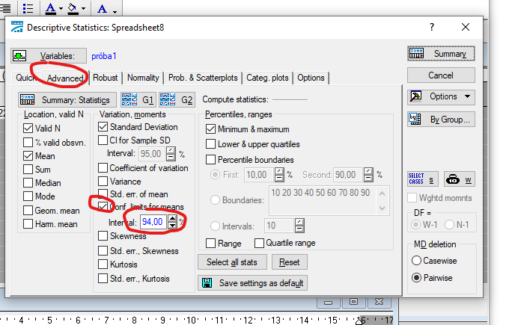

c)

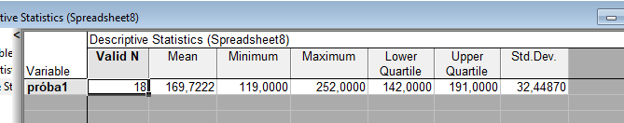

Kwartyl dolny(Lower Quartile) wynosi 142, to znaczy że co najmniej 25% obserwacji jest mniejsze lub równe 142

Если бы górny:

Kwartyl górny wynosi 191, to znaczy że co najmniej 25% obserwacji jest większe lub równe 191

Решение:

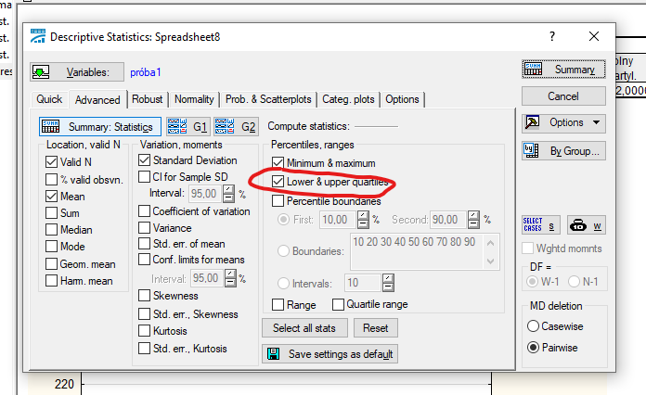

d) Решение:

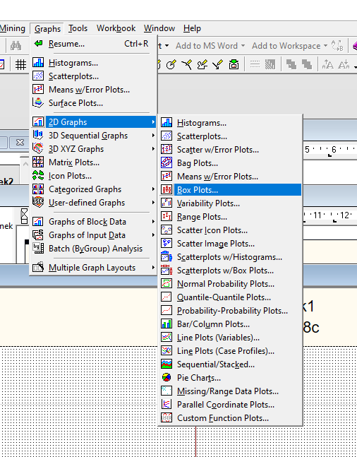

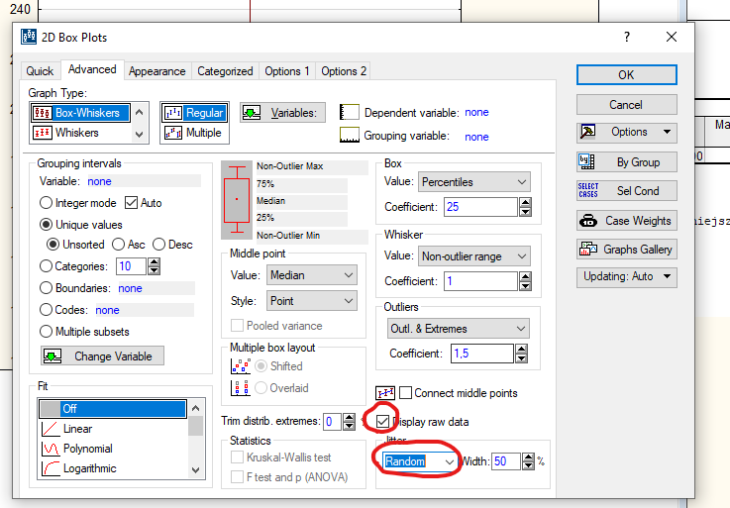

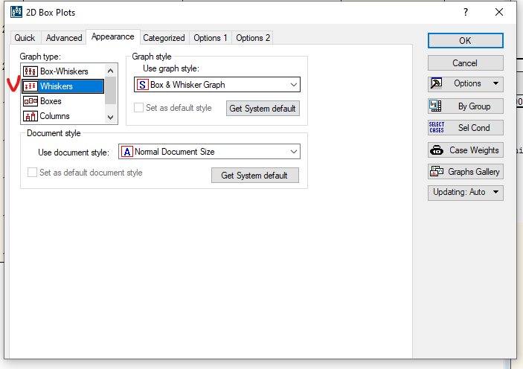

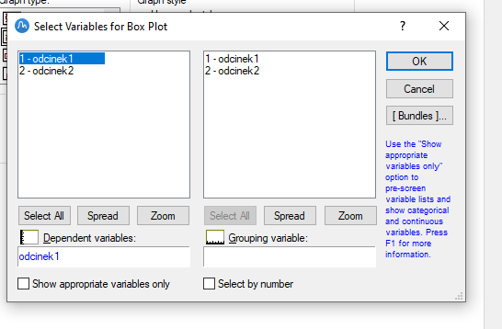

Нажать по самой полоске

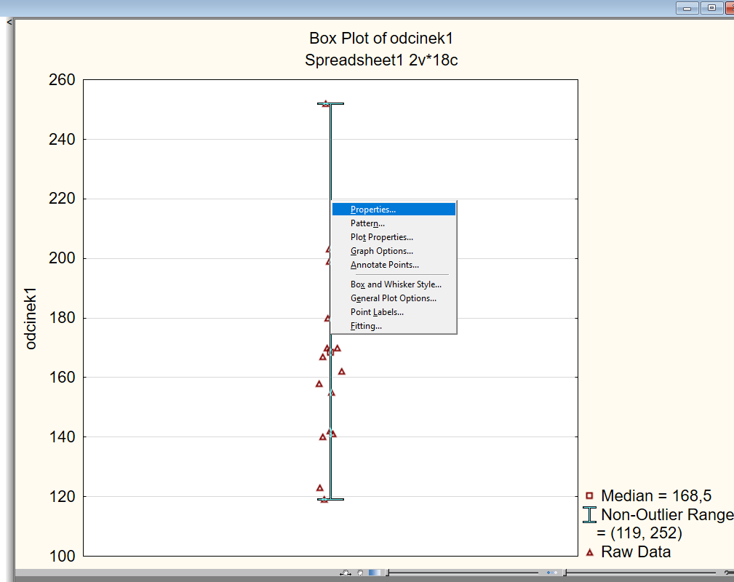

Убрать галочку

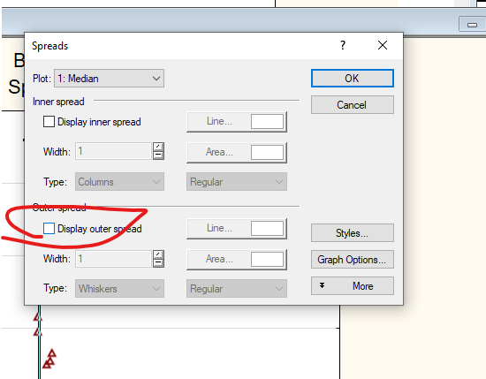

Результат

